СОГЛАСОВАНО  Начальник отдела по физической культуре, спорту и реализации комплекса ГТО администрации муниципального образования «Вешкаймский район»  ______________М.В. Процел  «___» _______________2025 год |  | УТВЕРЖДАЮ  Глава администрации муниципального образования «Вешкаймский район»  ____________ Т.Н. Стельмах  «___» ___________ 2025 год

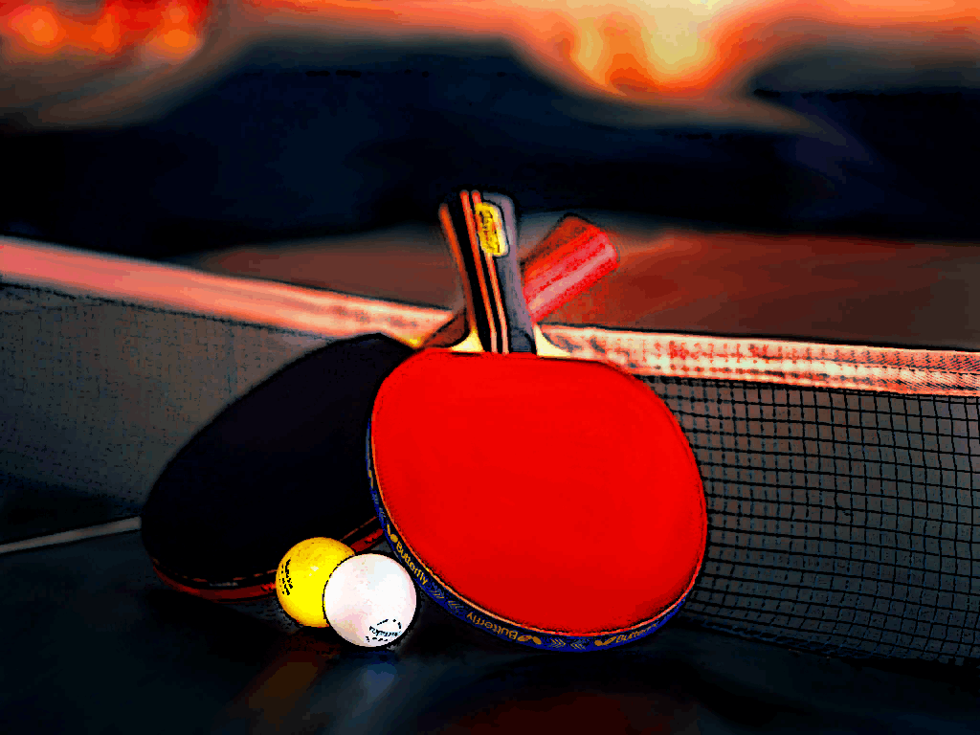

П О Л О Ж Е Н И Е
о проведении первенства Вешкаймского района по настольному теннису

Р.п.Вешкайма
2025 год

- ЦЕЛИ И ЗАДАЧИ

Соревнования проводятся с целью популяризации настольного тенниса в районе.
Задачами спортивного мероприятия являются:
- укрепление здоровья и формирование здорового образа жизни;
- выявление сильнейших игроков по настольному теннису в районе;
- популяризация спортивного досуга и общения, налаживания дружеских связей между жителями района;
- комплектование сборной команды района для участия в региональных соревнованиях.
2. РУКОВОДСТВО СОРЕВНОВАНИЯМИ

Общее руководство мероприятия осуществляет начальник отдела по физической культуре, спорту и реализации комплекса ГТО администрации МО «Вешкаймский район» Процел М.В.
Главный судья соревнований специалист отдела по физической культуре, спорту и реализации комплекса ГТО администрации МО «Вешкаймский район» Щербаков Ю.Ю.

3. МЕСТО И ВРЕМЯ

Соревнования проводятся 04 апреля 2025 года в спортивном зале МБУ ДО ДЮСШ им. Героя России Епифанова В.В. Начало соревнований в 16.00 ч.

4. УЧАСТНИКИ

Первенство по настольному теннису разыгрывается только в личном разряде отдельно среди мужчин и женщин.
К участию в соревнованиях допускаются все желающие, мужчины и женщины муниципалитета, не моложе 2008 г.р., имеющие допуск медицинского врача

- мужчины (15 лет и старше);
- женщины (15 лет и старше).

5. УСЛОВИЯ ПРОВЕДЕНИЯ

Соревнования проводятся только в одиночном разряде. Система проведения соревнований определяется ГСК, в зависимости от количества участников у мужчин и женщин. Игры проводятся на большинство из трех партий. Определение победителей происходит по официальным правилам настольного тенниса.

6. НАГРАЖДЕНИЕ

Победители и призеры соревнований награждаются медалями и грамотами администрации МО «Вешкаймский район».

7. ЗАЯВКИ

Предварительные заявки (от городских и сельских поселений) или личное участие в соревнованиях принимаются по телефону: 884(243)2-13-50 и в день проведения турнира.

Данное положение является официальным вызовом на соревнования!!!

